**TRƯỜNG ĐẠI HỌC CÔNG THƯƠNG TP.HCM**



**NHÓM 14**

**BÀI TẬP NHÓM HỌC PHẦN LẬP TRÌNH MÃ NGUỒN MỞ**

**Đề Tài: Website bán đồ ăn vặt**

**Giảng viên: Trần Văn Hùng**

**Thành Viên:**

1. **Trần Tiến Danh**
2. **Nguyễn Xuân Thắng**
3. **Lê Tấn Hưng**

*Thành phố Hồ Chí Minh, tháng* *06 năm 2024*

1. **Giới thiệu**

Đây là trang web bán đồ ăn vặt, trang web được tạo ra để hướng tới các khách hàng có nhu cầu ăn vặt có thể dễ dàng mua được những món ăn mà mình yêu thích.

1. **Công nghệ sử dụng và tóm tắt hệ thống**

Hệ thống là một ứng dụng web được phát triển bằng ngôn ngữ lập trình PHP và sử dụng cơ sở dữ liệu MySQL. Hệ thống này cung cấp giao diện truy cập cho hai đối tượng: admin và khách hàng. Khách hàng có thể mua hàng, xem giỏ hàng, thanh toán, còn về phần admin thì có thể quản lý bên trong của hệ thống như là quản lý người dùng, quản lý danh mục, quản lý sản phẩm.

1. **Database**

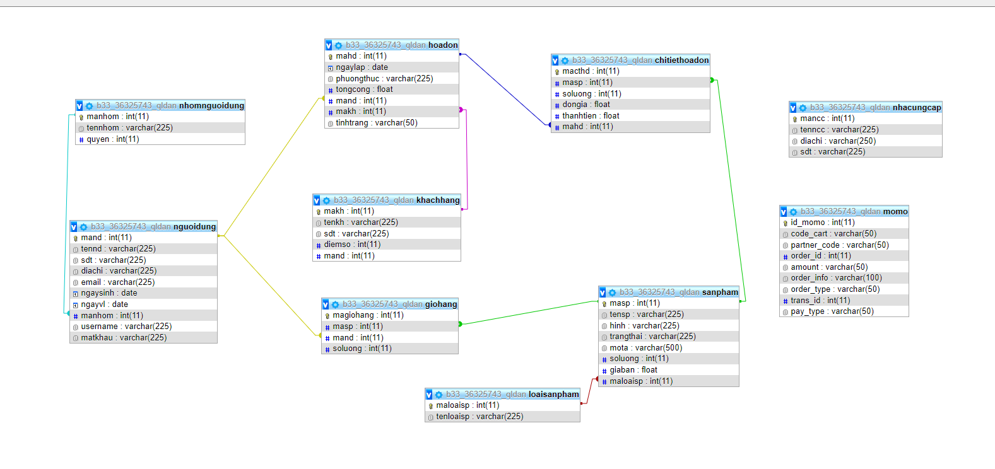

1. **Chức năng**
2. Tổng quan
3. **Chức năng của admin**

Admin có thể quản lý các thành phần có trong hệ thống trang web:

+ Trang chủ

+ Quản lý đơn hàng

+ Quản lý người dùng/ khách hàng

+ Quản lý sản phẩm

+ Quản lý danh mục sản phẩm

1. **Chức năng của khách hàng**

Khách hàng có thể sử dụng được các chức năng của web 1 cách dễ dàng như là:

+ Đăng nhập/ Đăng ký

+ Đăng nhập bằng gmail

+ Thêm sản phẩm vào giỏ hàng

+ Thanh toán đơn hàng

+ Thanh toán bằng momo

1. Chi tiết

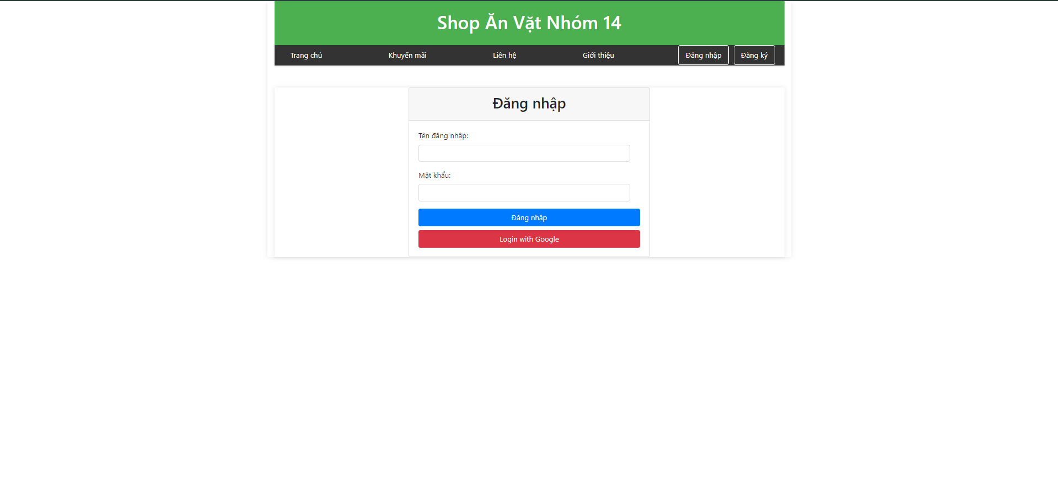

1. ĐĂNG NHẬP

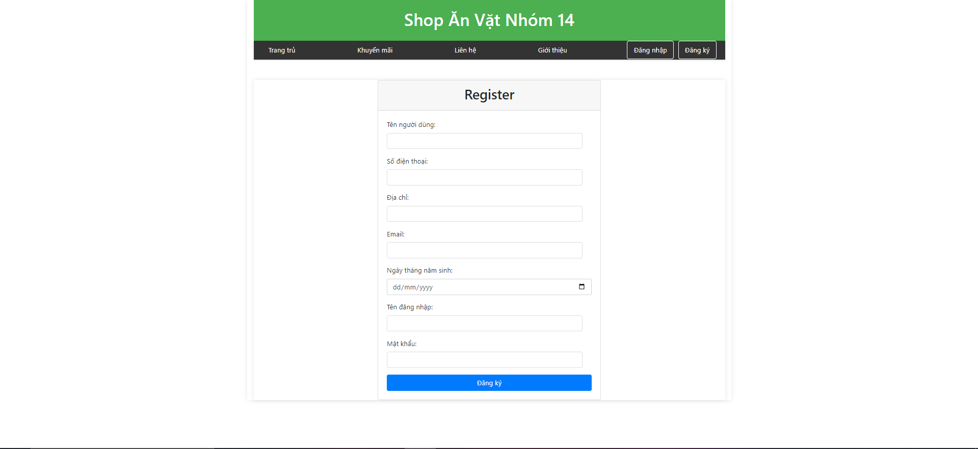

2. ĐĂNG KÝ

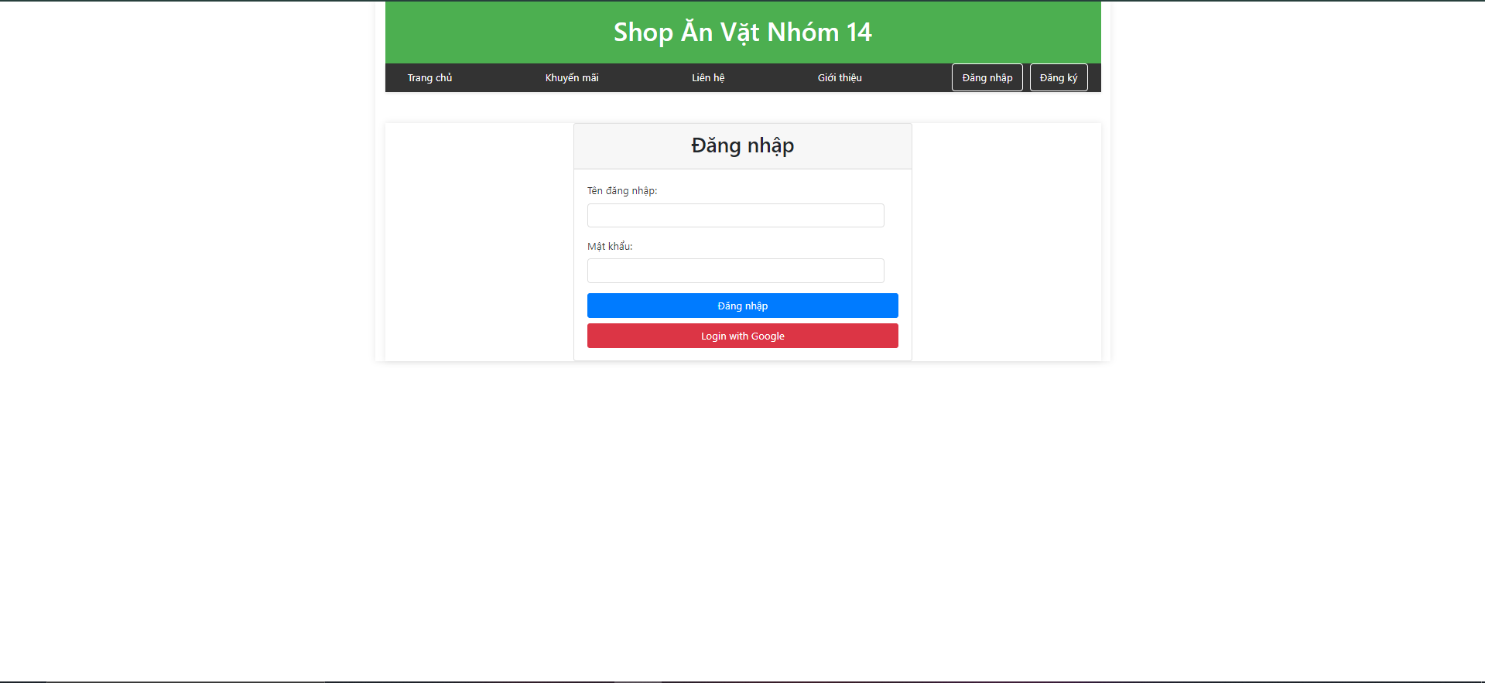

3. ĐĂNG NHẬP BẰNG GMAIL

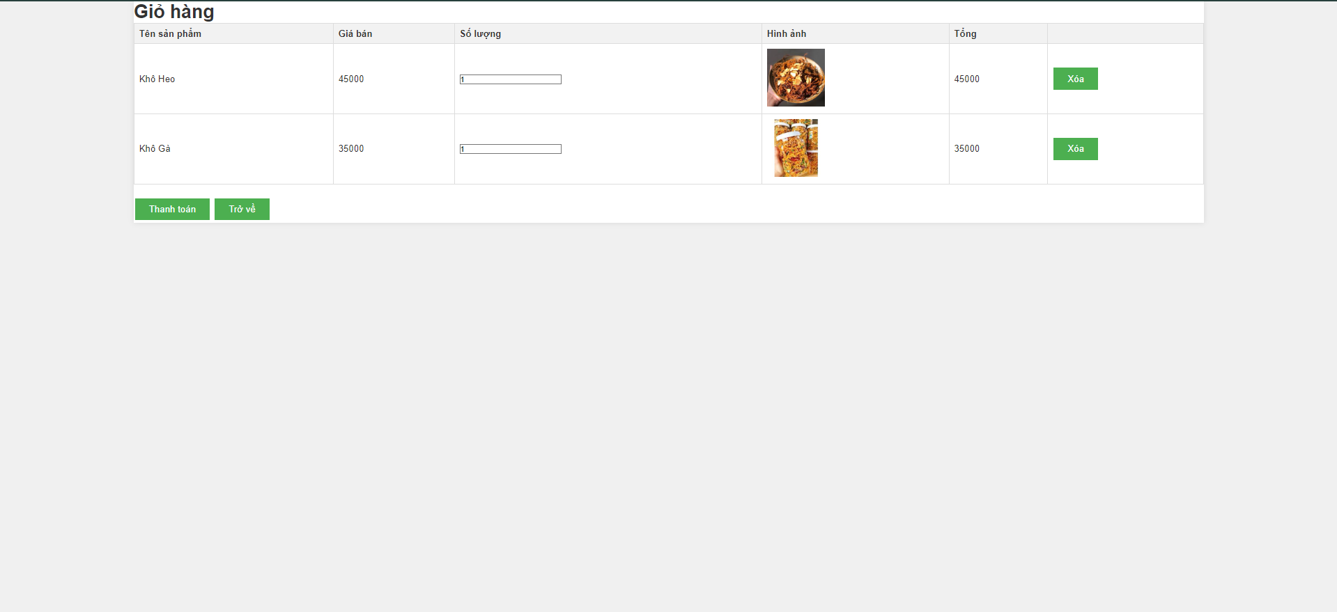

4. GIỎ HÀNG

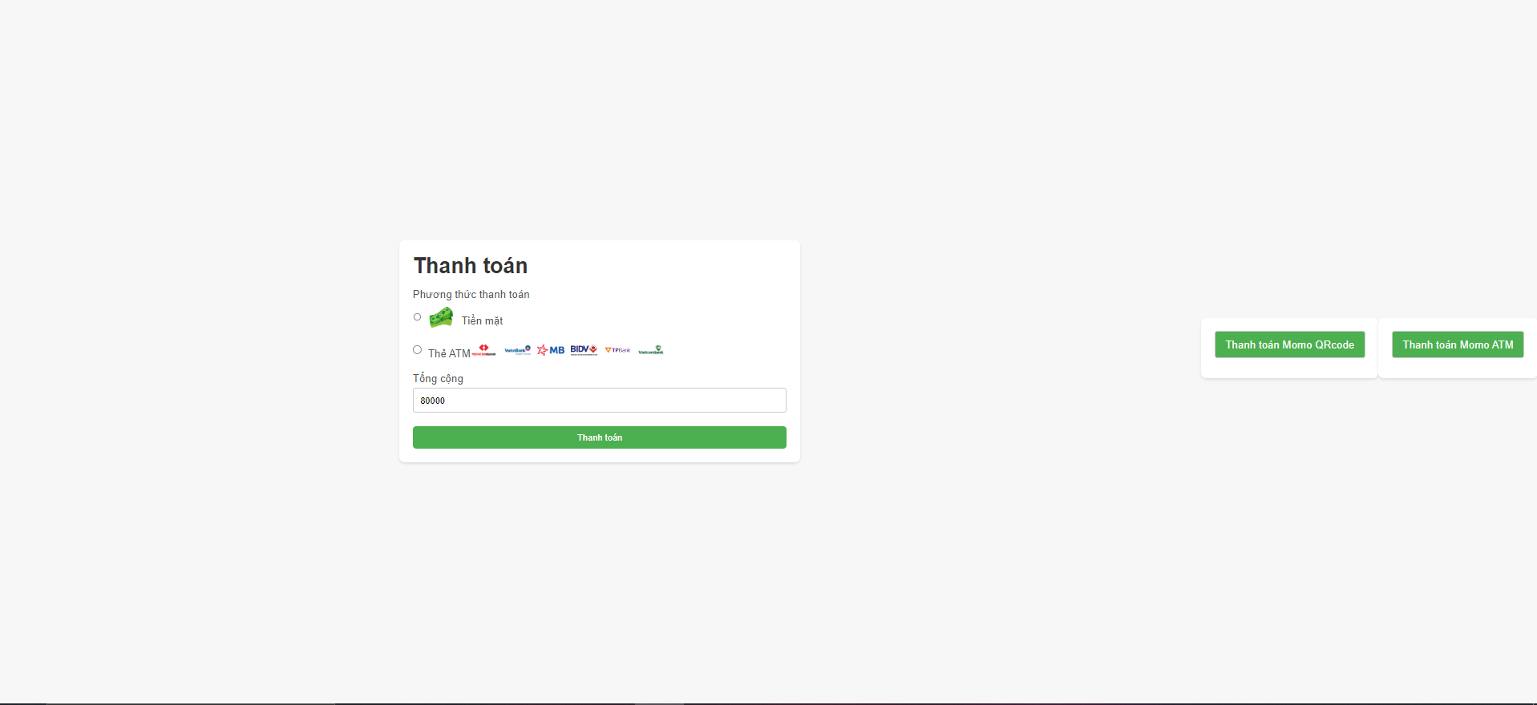

5. THANH TOÁN

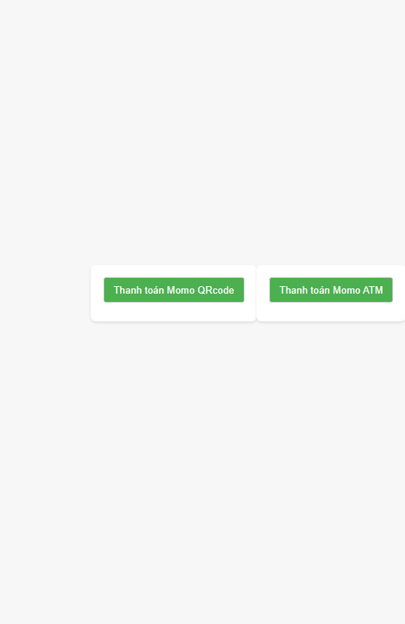

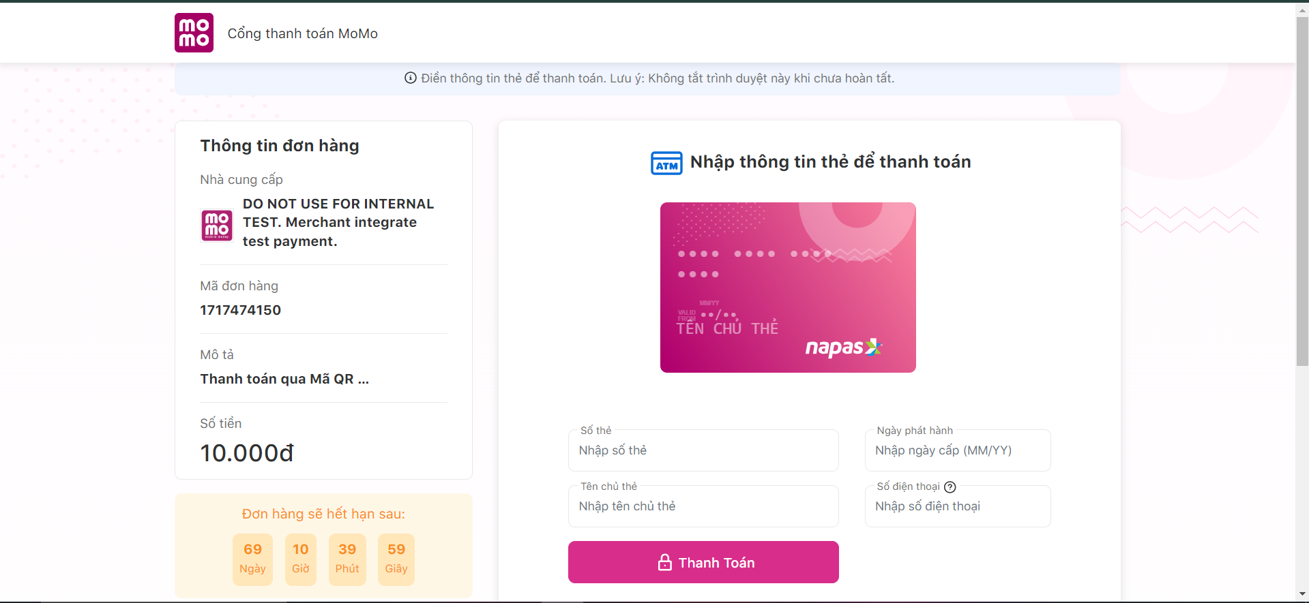

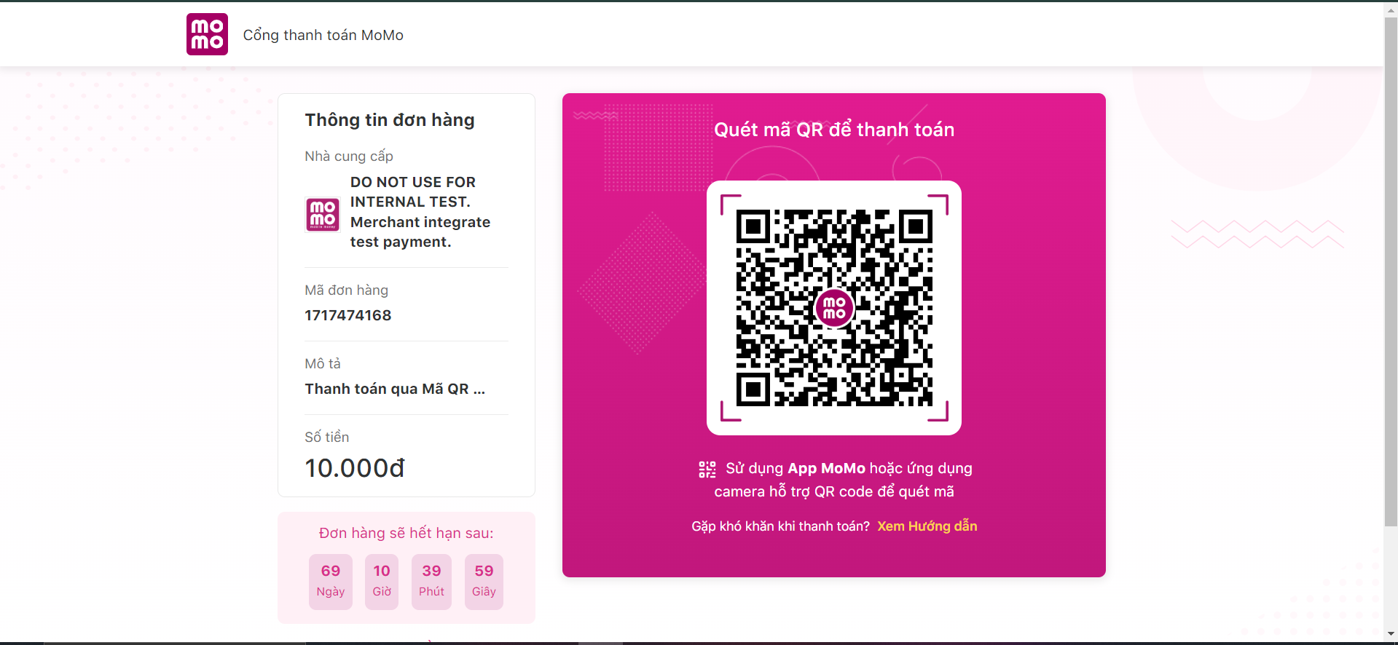

6. THANH TOÁN BẰNG MOMO

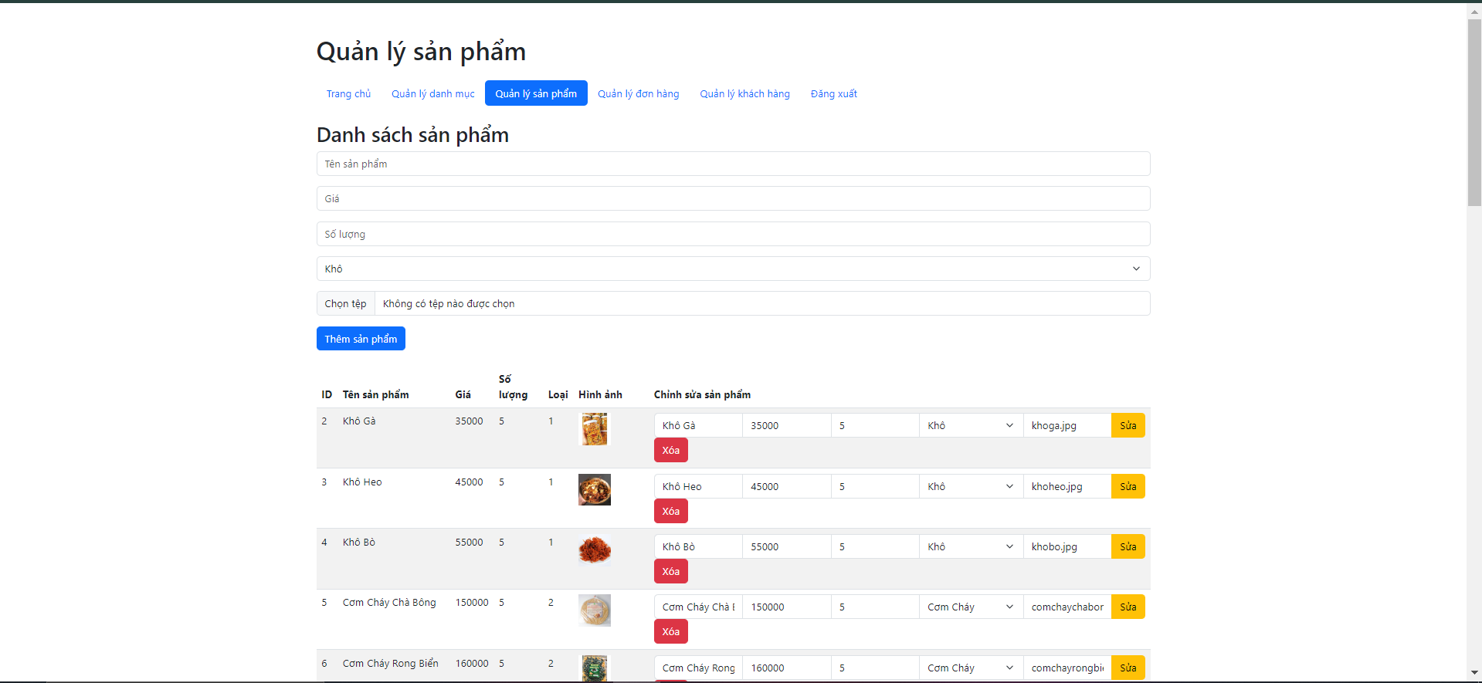

7. QUẢN LÝ SẢN PHẨM

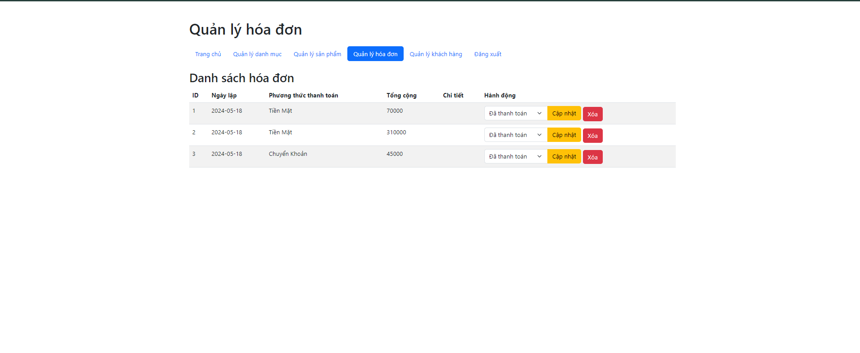

8. QUẢN LÝ ĐƠN HÀNG

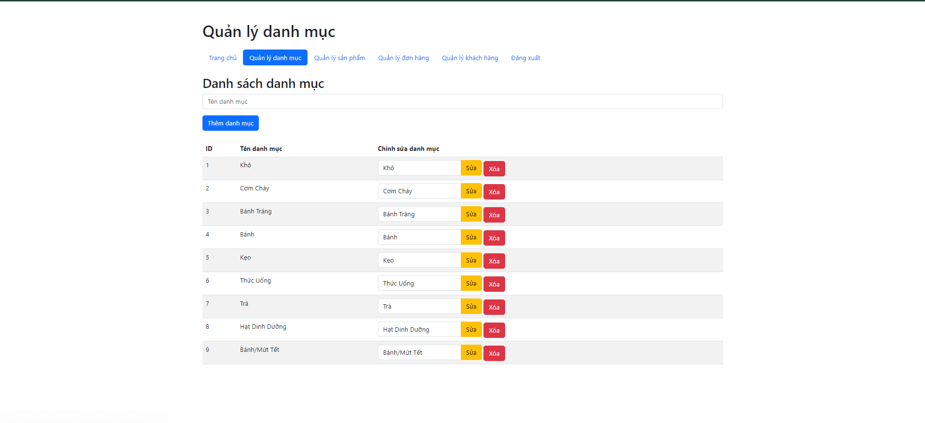

9. QUẢN LÝ DANH MỤC SẢN PHẨM

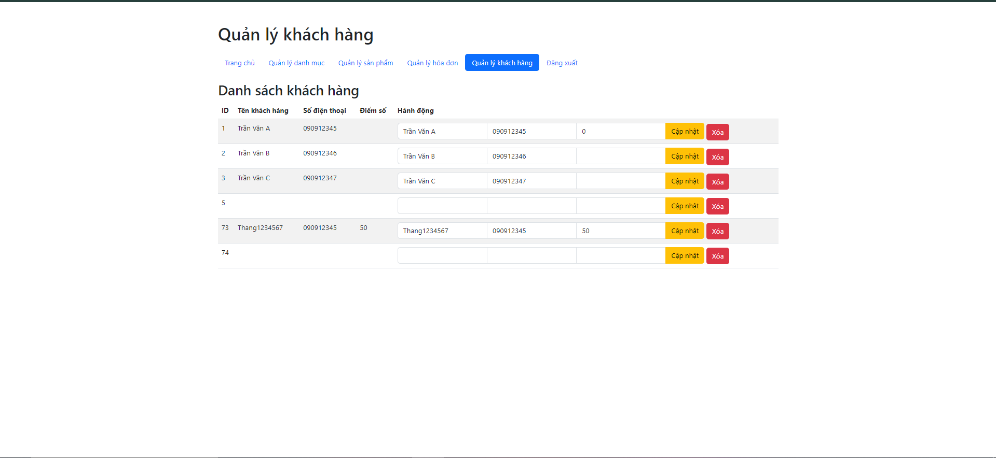

10. QUẢN LÝ NGƯỜI DÙNG/ KHÁCH HÀNG

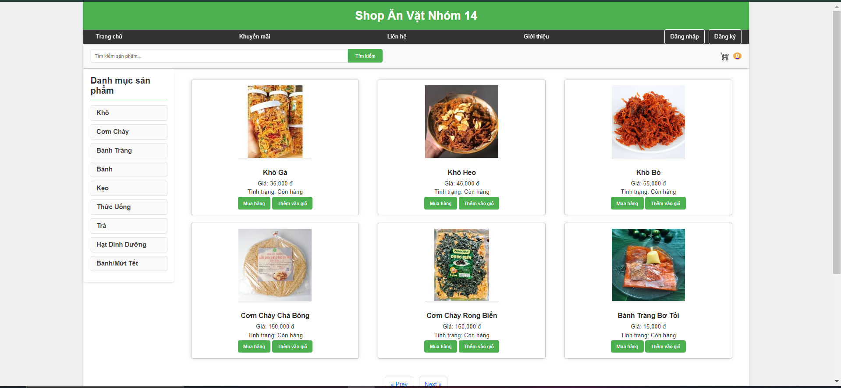

11. TRANG CHỦ

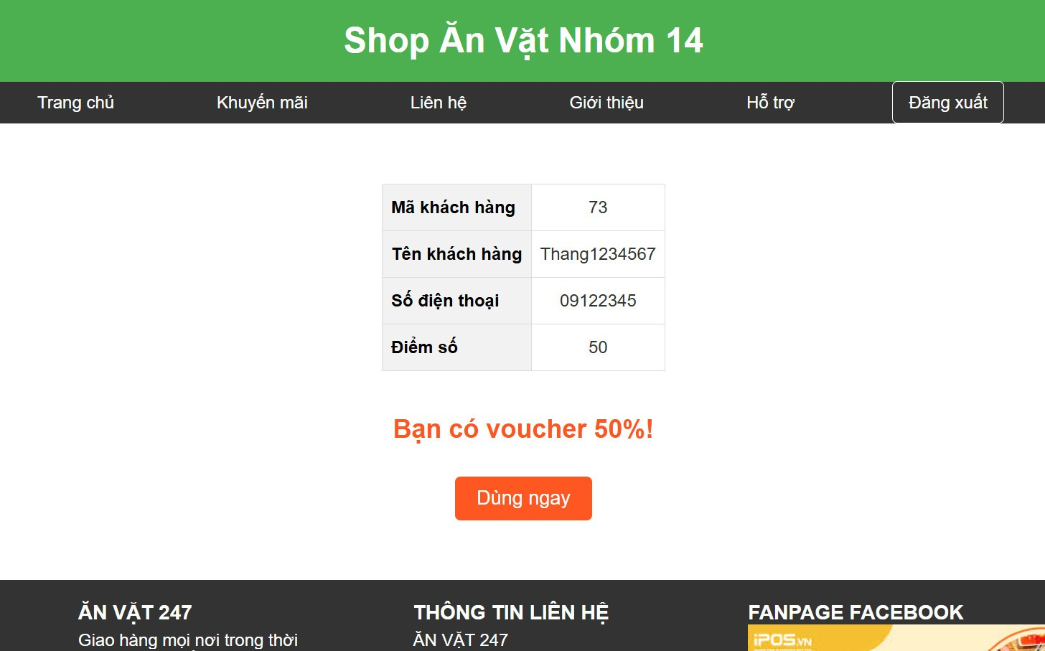

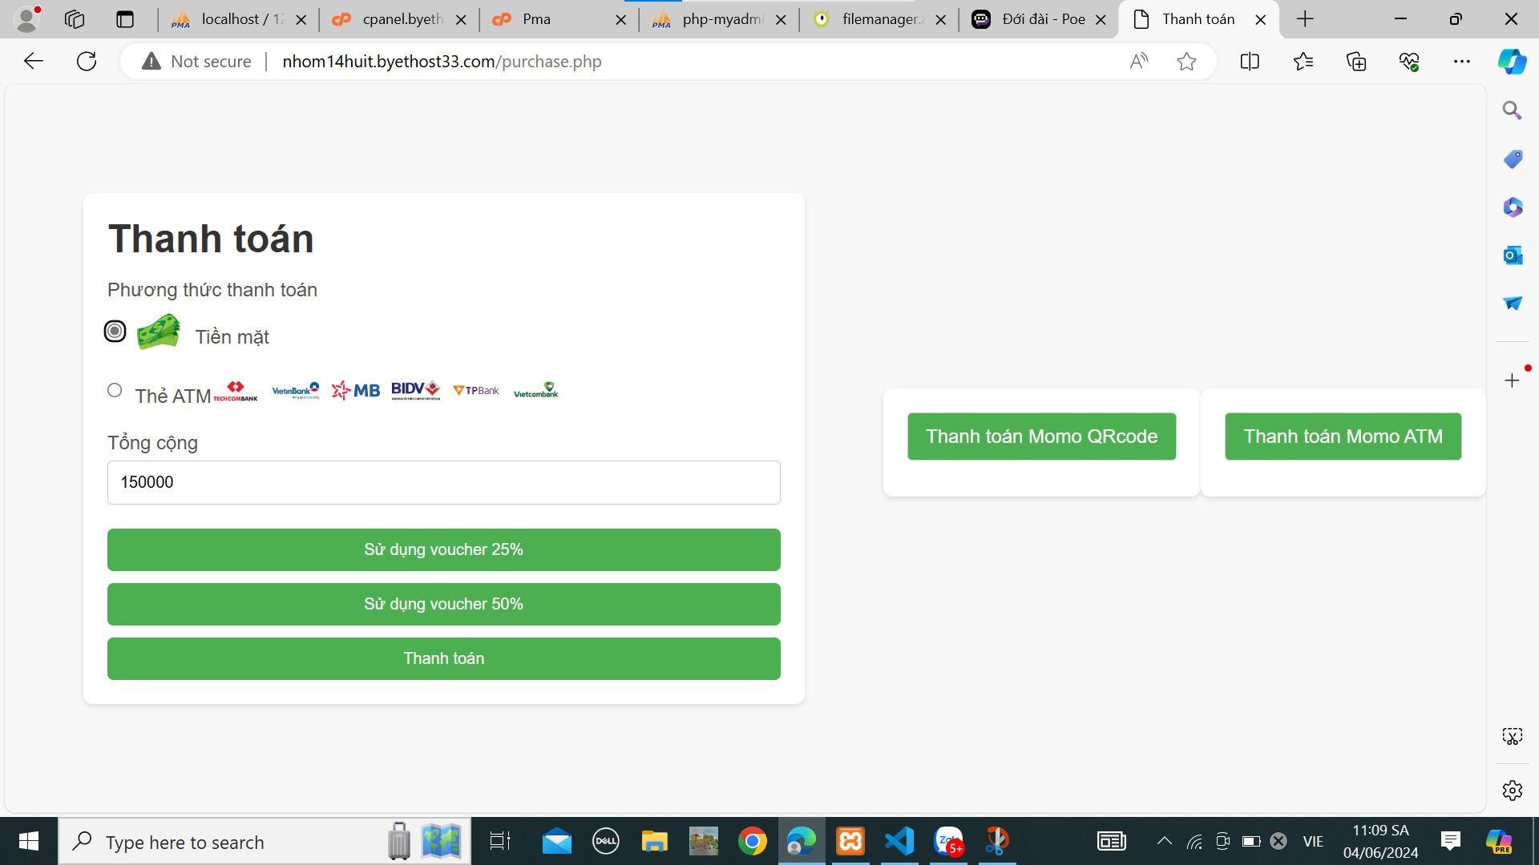

12. TRANG KHUYẾN MÃI VÀ THANH TOÁN KHI CÓ KHUYẾN MÃI

1. **Kết luận**

* Website bán đồ ăn vặt này cung cấp cho khách hàng một nơi có thể lựa chọn được nhiều loại sản phẩm bánh kẹo, đa dạng từ lớn tới nhỏ, và giúp admin có thể dễ dàng quản lý website của mình.
* Một số điểm cần cải thiện bao gồm:
* Giao diện người dùng: Giao diện còn chưa được đẹp, chưa làm người dùng cảm thấy hấp dẫn khi vào shop.
* Bảo mật: Nâng cao các biện pháp bảo mật để bảo vệ dữ liệu và ngăn chặn truy cập từ bên ngoài.
* Hiệu suất: Tối ưu hóa hiệu suất của hệ thống khi xử lý lượng dữ liệu lớn để đảm bảo tốc độ truy cập nhanh và ổn định.
* Tính năng bổ sung: Cần bổ sung các tính năng như báo cáo doanh thu, ship hàng, in hoá đơn cho momo.
* Hỗ trợ kỹ thuật: Cung cấp tài liệu hướng dẫn chi tiết và dịch vụ hỗ trợ kỹ thuật để người dùng có thể giải quyết các vấn đề phát sinh trong quá trình sử dụng.
* Những cải tiến này sẽ giúp hệ thống trở nên hoàn thiện hơn, đáp ứng tốt hơn nhu cầu của người dùng khi sử dụng trang web.

BẢNG PHÂN CÔNG CÔNG VIỆC

|  |  |  |
| --- | --- | --- |
| HỌ TÊN | PHẦN TRĂM CÔNG VIỆC | PHÂN CHIA CÔNG VIỆC |
| Trần Tiến Danh | 100% | Chỉnh sửa html css, trang chủ, thanh toán bằng momo,  đăng nhập |
| Nguyễn Xuân Thắng | 100% | Thanh toán, giỏ hàng, trang khuyến mãi, đăng ký |
| Lê Tấn Hưng | 100% | Phân quyền quản lý admin, đăng nhập bằng google |